# Сравнительный анализ аркадных космических симуляторов

Космический симулятор – жанр компьютерных игр, воспроизводящих с различной степенью достоверности управление космическим кораблём.

Жанр космических симуляторов делится на следующие поджанры: управление космическим кораблём, боевые, торговые.

В аркадных космических симуляторах физическая модель обычно не соответствует реальной физике космического аппарата. Характерно поведение корабля как при наличии внешней среды, обеспечивающей существенное сопротивление.

## Spacewar!

*«Spacewar!»* – одна из первых известных цифровых компьютерных игр. Создана Стивом Расселом при участии Мартина Греца и Уэйна Витенена. Игра была задумана в 1961 году в Массачусетском технологическом институте. К февралю 1962 года была готова первая версия *«Spacwar!»*.

В *«Spacewar!»* Участвуют двое игроков, каждый из которых управляет своим космическим кораблём. В начале на борту каждого есть некоторый запас топлива для маневрирования и некоторое число торпед. Цель игры: уничтожить корабль соперника.

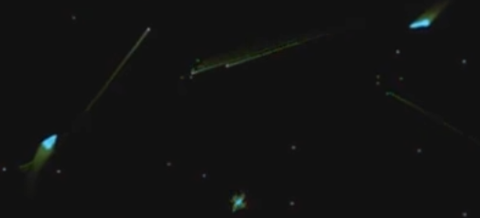

В игре присутствуют следующие механики:

* Два игрока
* Стрельба
* Расход топлива во время работы двигателя
* Физика кораблей частично основывается на ньютоновской механике: они остаются в движении, если игрок не использует двигатели, но инерция вращения отсутствует
* Столкновение со звездой
* Гравитационное воздействие звезды на корабль
* Гравитационный манёвр
* Гиперпространство: перемещение корабля в случайное место. Корабль разобьётся, если он пересечёт какой-либо объект
* Вращение корабля по часовой и против часовой стрелки
* Включение тяги вперёд
* Края экрана завёрнуты. При перемещении корабля за край экрана, он появляется с другой стороны

## Blasteroids

Игровой процесс состоит в управлении игроком или игроками космическими кораблями. Корабль может трансформироваться тремя способами: «*Speeder*» — самый быстрый вариант, «*Fighter*» — вариант с наибольшей огневой силой и «*Warrior*» — вариант с дополнительной бронёй.

Игрок должен уничтожить все астероиды, которые пролетают через игровое поле с определённой скоростью. Астероиды бывают разных размеров. Большие астероиды при попадании разваливаются на несколько маленьких. Полностью уничтожаются при попадании только самые маленькие астероиды.

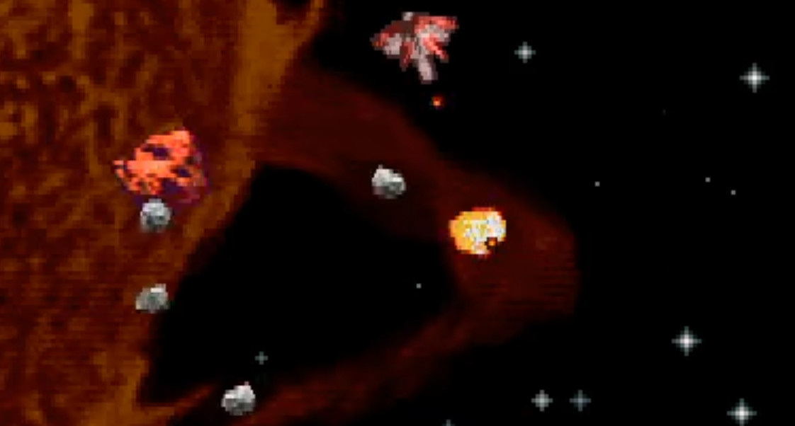

В игре присутствуют следующие механики:

* Столкновение с астероидами
* Гравитационное воздействие астероидов на корабль
* Вращение текстур астероидов
* Дробление астероидов
* Вращение корабля по часовой и против часовой стрелки
* Трансформация корабля
* Инерция движения
* Несколько типов оружий
* В мультиплеере корабли игроков могут сталкиваться друг с другом
* Вражеские корабли
* Вражеские планеты
* Прохождение на новые уровни реализовано в виде гиперпространств
* Шкалы счётчика, уровня щита и энергии
* Края экрана завёрнуты

## Orbitwar.space

*«Orbitwar.space»* – многопользовательская игра для браузера. Цель игры: набрать как можно больше очков, уничтожая корабли соперников.

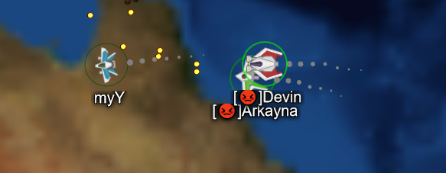

В игре присутствуют следующие механики:

* Мультиплеер
* Стрельба разными видами оружия
* Направление корабля задаётся позицией курсора мыши
* Бонусы в виде частиц
* Инерция движения
* Столкновение кораблей
* Столкновение корабля с астероидами
* Шкала очков
* Края экрана завёрнуты

## Сравнительная таблица

|  |  |  |  |  |  |  |  |  |  |
| --- | --- | --- | --- | --- | --- | --- | --- | --- | --- |
| Игры \ Механики | Кол. игроков | Стрельба | Противники | Уровни | Инерция движения | Грав. возд. | Завёрнутый экран | Шкалы | Трансформация корабля |
| Spacewar! | 2 | Один тип | - | - | + | + | + | - | - |
| Blasteroids | 1 - мульти | Несколько типов | Другие игрок, планеты | + | + | - | + | + | + |
| Orbitwar.space | мульти | Несколько типов | Другие игроки | - | + | - | + | + | + |

## Вывод

Во всех играх присутствую механики стрельбы, инерции движения, завёрнутого экрана, астероидов, то есть они являются фундаментальными для аркадных космических симуляторов.

Кроме основных механик, планируется включить в игру: магазин, меню, уровни, шкалу очков.